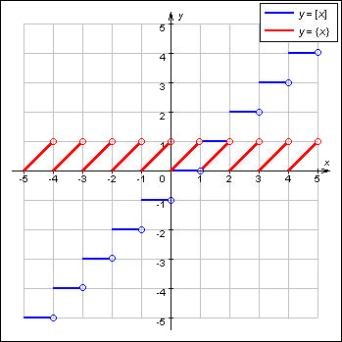

Розина Т.А

Задачи, содержащие целую
или дробную часть числа

Междуреченск 2011
Дорогие старшеклассники!

Вы приступаете к углубленному изучению темы «Целая и дробная части числа». Данное пособие позволит вам расширить свои знания о математических функциях при решении уравнений и неравенств разной степени сложности. В представленном пособии содержатся теоретические сведения справочного характера, объясняются преобразования графиков, содержащих целую или дробную часть числа, рассмотрены решения простейших уравнений. А также методы решения квадратных, дробно – рациональных уравнений и неравенств, систем уравнений. В пособии приведены задания для самостоятельного решения. Учебное пособие поможет вам систематизировать и обобщить полученные знания по теме «Целая и дробная части числа».

Успехов!

Содержание.

§1. Знакомство с функциями у = [х] и у={х}………………………4

§2. Уравнения, содержащие целую или дробную часть числа…...7

  - Простейшие уравнения……………………………………7

  - Решение уравнений вида [f(х)]= g(х)……………………..8.

2.3 Графический способ решения уравнений………………10

  - Решение уравнений введением новой переменной……11

  - Системы уравнений……………………………………….12

§3. Преобразования графиков функций, содержащих целую

часть числа……………………………………………………....13

3.1 Построение графиков функций вида у = [f(х)]……………13

3.2 Построение графиков функций вида у = f([х])……………15

§4. Неравенства, содержащие целую или дробную часть числа...17
……
§5. Целая или дробная часть числа в олимпиадных заданиях…...20
…
Ответы на задания для самостоятельного решения……………...23

Список литературы………………………………………………...25

§1. Знакомство с функциями у = [x]
и у = {x}
История и определение целой и дробной части числа

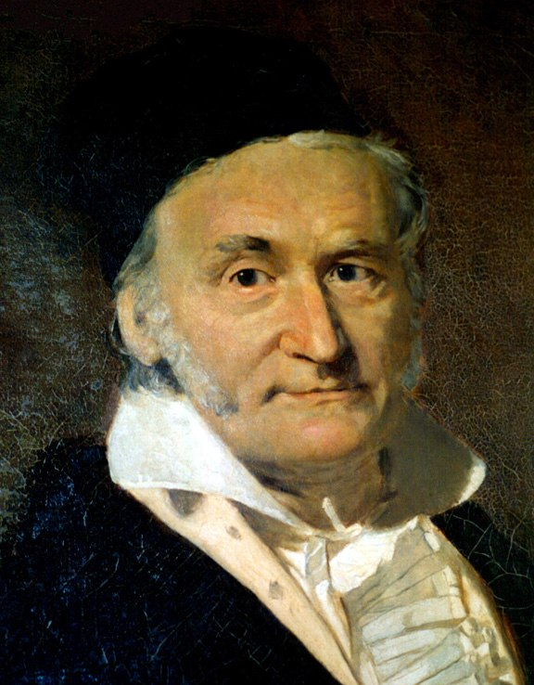
Понятие целой части числа было введено немецким математиком Иоганном Карлом Фридрихом Гауссом(1771-1855), автором "Трудов по теории чисел". Также Гаусс продвинул теорию специальных функций, рядов, численные методы, решение задач математической физики, создал математическую теорию потенциала.
Обозначается целая часть действительного числа x символом [x] или E(x).
Символ [x] был введён К.Гауссом в 1808 г.
Иоганн Гаусс
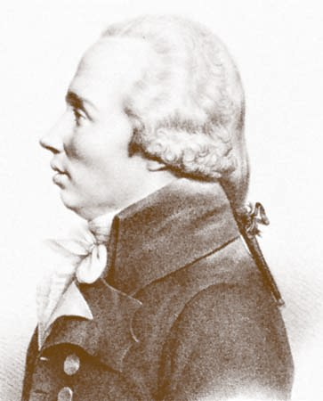

Функция же целой части числа была введена Адриеном Мари Лежандром (1752-1833). - французским математиком. Его работа "Опыт теории чисел", которая вышла в свет в 1798 году, является фундаментальным трудом, итогом арифметических достижений XVIII века. Именно в честь него функцию y = [x] называют французским словом "Антье" (фр. «entier» -целый) обозначают E(x).
Адриен Лежандр

Определение: целой частью числа х называется наибольшее целое число с, не превышающее х, т.е. если [х] = с, c ≤ x < c + 1.
Например: [2,2] = 2;
[-1,5] = -2.
По некоторым значениям функции можно построить её график. Он выглядит следующим образом:
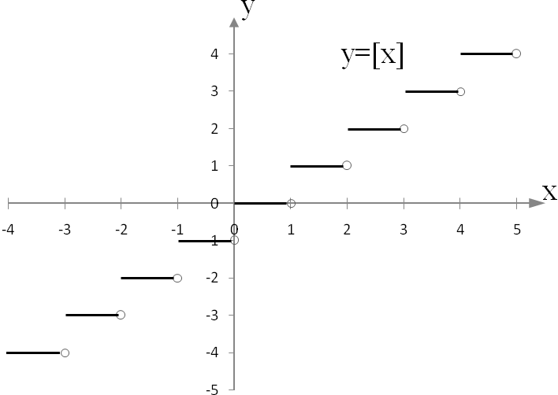

Свойства функции y = [x]:
1. Область определения функции y = [x] есть множество всех действительных чисел R.
2. Область значений функции y = [x] есть множество всех целых чисел Z.
3. Функция y = [x] кусочно-постоянная, неубывающая.
4. Функция общего вида.
5. Функция не периодична.
6. Функция не ограничена.
7. Функция имеет точку разрыва.
8. y=0, при x [0;1).
9. y <0, при х<0; у>0,при х>0.
10.Функция не имеет точек экстремума.
11. У_{наиб.} и У_{наим.} не существует.

Возникает вопрос: «Если есть функция целой части числа, может, есть и функция дробной части числа?»

Определение: дробная часть числа (обозначается {х}) есть разность х - [х].
Например: {3,7} = 0,7
{-2,4} = 0,6.
Построим график функции у = {х}. Он выглядит следующим образом:
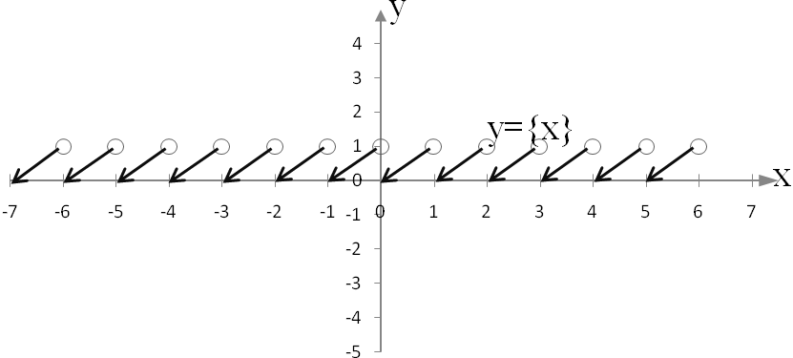
Простейшие свойства функции y = {x}:
1. Область определения функции y = {x} есть множество всех действительных чисел R.
2. Область значений функции y = {x} есть полуинтервал [0;1)
3.Функция общего вида.
4.Функция ограничена.
5.Функция не прерывна.
6.у=0, при всех целых х.
7.у>0, при всех действительных х.
8.Функция монотонно возрастает на [n; n+1)
9. Функция не имеет точек экстемума.
10.Уmin при х=n.
Представление о том, как выглядят графики функций у = [х] и у = {х} поможет выполнить и некоторые задания.

ЗАДАНИЯДЛЯ САМОСТОЯТЕЛЬНОГО РЕШЕНИЯ
:
1) Построить графики функций:
а) y = [х] + 5;
б) у = {х} - 2;
в) у = |[x]|.
2) Какими могут быть числа х и у, если:
а) [х + у] = у;
б) [х - у] = х;
в) {х - у} = х;
г) {х + у} = у.
3) Что можно сказать о величине разности х - у , если:
а) [х] = [у];
б) {х} = {у}.
4) Что больше: [а] или {а}?
§2. Уравнения, содержащие целую или дробную часть числа

2.1. Простейшие уравнения

К простейшим уравнениям относятся уравнения вида [х] = а.
Уравнения такого вида решаются по определению:
а ≤ х < а +1 , где а - целое число.
Если а - дробное число, то такое уравнение не будет иметь корней.

Рассмотрим пример решения одного из таких уравнений:
[х + 1,3] = - 5. По определению такое уравнение преобразуется в неравенство:
-5 ≤ х + 1,3 < - 4. Решим его. Получим -6,3 ≤ х < - 5,3.
Это и будет являться решением уравнения.
Ответ: х[-6,3;-5,3).

Рассмотрим ещё одно уравнение, относящееся к разряду простейших:
[х+1] + [х-2]-[х+3] = 2
Для решения уравнений такого вида необходимо использовать свойство функции целого числа: Если р - целое число, то справедливо равенство
[х ± р] = [х] ± р
Доказательство: х = [х] + {х}
[ [х] + {х} ± р] = [ [х] + {х}] ± р
х = k + а, где k = [х], а = {х}
[ k + a ± p ] = [ k + a ] ± p = [х] ±p.
Решим предложенное уравнение, используя доказанное свойство: Получим [х] + 1 + [х] - 2 - [х] - 3 = 2. Приведём подобные слагаемые и получим простейшее уравнение [х] = 6. Его решением является полуинтервал х[6;7), который и будет решением данного уравнения.
Ответ: х[6;7).
Рассмотрим более сложное уравнение:
[x² - 5х + 6] = 1
Преобразуем уравнение в неравенство: 1 ≤ х²-5х+6 < 2. Двойное неравенство запишем в форме системы неравенств:
х² - 5х + 6 < 2,
х² - 5х + 6 ≥ 1 и решим её;

х² - 5х + 4<0,
х² - 5х + 5>0

Получаем х(1;4)
х(-∞;(5 - $\sqrt{5}$)/2][(5 +$\sqrt{5}$)/2; +∞), $⇒$
$⇒$ х(1; (5 - $\sqrt{5}$)/2][(5 +$\sqrt{5}$)/2;4).
Ответ: х(1; (5 - $\sqrt{5}$)/2][(5 +$\sqrt{5}$)/2;4).
ЗАДАНИЯ ДЛЯ САМОСТОЯТЕЛЬНОГО РЕШЕНИЯ
Решите уравнения:

1) [2x + 1/5] = 1

2) [3x – 5,2] = 0,487

3) [x + 4] – [x + 1] = 2

4) [х²] = 4

5) [x]²= 4

6) [x + 1,3] = - 5

7) [х² – x + 4] = 2

8) [2x + 1,5] = - 1

9) [3x + 5,2] = 4,2

10) {x} – [x] + x = 0

11) x + {x} + [x] = 0

12) [ 4x – 5] = 7

2.2 Решение уравнений вида [f(x)]=g(x)

Уравнение вида [f(x)]=g(x) можно решить путем сведения их к уравнению
[x] = a.

Рассмотрим пример 1.
Решить уравнение $\left[\frac{\text{8x}+\text{19}}{7}\right]=\frac{\text{16}(\text{x+}1)}{\text{11}}$

Заменим правую часть уравнения на новою переменную a и выразим отсюда x

$\frac{\text{16}(\text{x+}1)}{\text{11}}\text{=a,}$ 11a = 16x + 16, 16x = 11a – 16, $\text{x=}\frac{\text{11}a}{\text{16}}−1$

Тогда $\frac{\text{8x}+\text{19}}{7}$ = $\frac{8(\text{11}a/{\text{16}}−1)+\text{19}}{7}$ = $\begin{aligned}\text{11}(\text{a+}2) \\ \text{14} \\ \\ \begin{aligned}\frac{}{}\end{aligned}\end{aligned}$
Теперь решим уравнение $\left[\frac{\text{11}(\text{a+}2)}{\text{14}}\right]\text{=a}$ относительно переменной а.
Раскроем знак целой части по определению и запишем с помощью системы неравенств:
$\begin{aligned}\frac{\text{11}(\text{a+}2)}{\text{14}}\text{<a+}\text{1,} \\ \frac{\text{11}(\text{a+}2)}{\text{14}}≥a\text{.}\end{aligned}$ $\begin{aligned}\text{11}\text{a+}\text{22}<\text{14}\text{a+}\text{14}, \\ \text{11}\text{a+}\text{22}≥\text{14}a\text{.}\end{aligned}$ $\begin{aligned}−\text{3a}<−\text{8,} \\ −\text{3a}≥−\text{22}\text{.}\end{aligned}$ $\begin{aligned}\text{a>}8/{\text{3,}} \\ a≤{\text{22}}/3\text{.}\end{aligned}$

Из промежутка $(\frac{8}{3};\frac{\text{22}}{3}]$ выберем все целые значения a: 3;4;5;6;7 и проведем обратную замену:

$\begin{aligned}\frac{\text{16}(\text{x+}1)}{\text{11}}=\text{3,} \\ \frac{\text{16}(\text{x+}1)}{\text{11}}=\text{4,} \\ \frac{\text{16}(\text{x+}1)}{\text{11}}=\text{5,} \\ \frac{\text{16}(\text{x+}1)}{\text{11}}=\text{6,} \\ \frac{\text{16}(\text{x+}1)}{\text{11}}=\text{7,}\end{aligned}$$\begin{aligned}\text{x=}\frac{\text{17}}{\text{16}} \\ \text{x=}\frac{7}{4} \\ \text{x=}\frac{\text{39}}{\text{16}} \\ \text{x=}\frac{\text{25}}{8} \\ \text{x=}\frac{\text{61}}{\text{16}}\text{.}\end{aligned}$
Ответ: $1\frac{1}{\text{16}};$ $1\frac{3}{4};$ $2\frac{7}{\text{16}};$ $3\frac{1}{8};$ $3\frac{\text{13}}{\text{16}}\text{.}$

Пример 2.
Решить уравнение: $\left[\frac{а(а^{2}+\text{3а}+2)+4}{6}\right]\text{=а+}1\text{.}$
Разделим каждое слагаемое числителя в скобке на знаменатель:
$$\left[\frac{а(\text{а+}1)(\text{а+}2)}{6}+\frac{2}{3}\right]\text{=а+}1\text{.}$$

$\frac{а(\text{а+}1)(\text{а+}2)}{6}$$\frac{а(\text{а+}1)(\text{а+}2)}{6}\text{=а+}1\text{.}$Из определения целой части числа следует, что (а+1) должно быть целым, значит и а – целое. Числа а, (а+1), (а+2) - три последовательных числа, значит одно из них обязательно делится на 2, а одно - на 3. Следовательно, произведение чисел делится нацело на 6.
То есть целое число. Значит

Решим это уравнение.
а(а+1)(а+2) - 6(а+1) = 0
(а+1)(а(а+2) - 6) = 0
а + 1 = 0 или а² + 2а – 6 = 0
а = -1 D = 28
a = -1 ± $\sqrt{7}$ (не являются целыми).
Ответ: -1.

ЗАДАНИЯ ДЛЯ САМОСТОЯТЕЛЬНОГО РЕШЕНИЯ:
Решите уравнение: $\left[\frac{5+\text{6x}}{8}\right]=\frac{\text{15}x−7}{7}\text{.}$

2.3. Графический способ решения уравнений

Пример 1. [х] = 2{х}
Решение. Решим это уравнение графически. Построим графики функций у = [х] и у = 2{х}. Найдём абсциссы точек их пересечения.
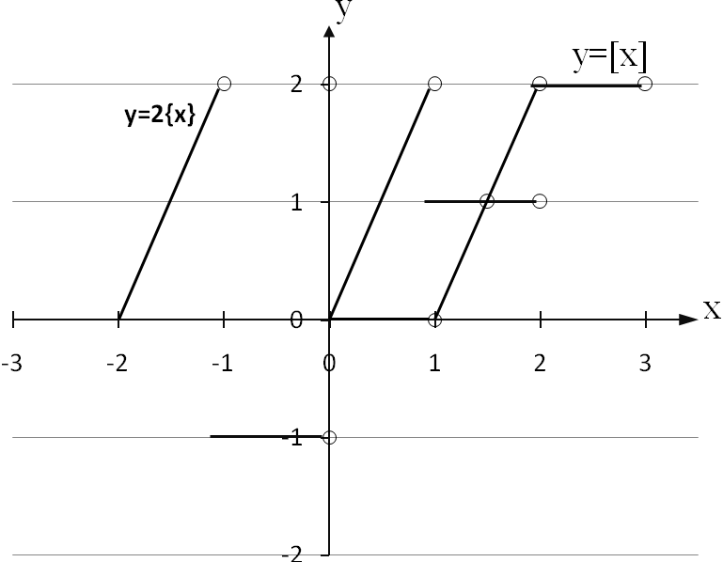

Ответ: х = 0; х = 1,5.

В некоторых случаях удобнее по графику найти ординаты точек пересечения графиков. Затем подставить полученное значение в одно из уравнений и найти искомые значения х.

ЗАДАНИЯ ДЛЯ САМОСТОЯТЕЛЬНОГО РЕШЕНИЯ

Решите уравнения графически:

- {х} = 1 – х;
- {х} + 1 = [х];
- [2х] = 3х;
- 3{х} = х;
- {х} = 5х + 2;
- [|х|] = х;
- [|х|] = х + 4;
- [|х|] = 3|х| - 1;
- 2{х} – 1 = [х] + 2;
10) Сколько решений имеет уравнение 2{х} = 1 - .

2.4. Решение уравнений введением новой переменной.

Рассмотрим первый пример:
{х}²-8{х}+7 = 0
Заменим {х} на а, 0 а < 1, получим простое квадратное уравнение
а² - 8а + 7 = 0, которое решим по теореме, обратной теореме Виета: Полученные корни а = 7 и а = 1 . Проведем обратную замену и получим два новых уравнения: {х} = 7 и {х} = 1. Оба эти уравнения не имеют корней. Следовательно, уравнение не имеет решений.
Ответ: решений нет.

Рассмотрим ещё один случай решения уравнения введением новой
переменной:
3[х]³ + 2[х]² + 5[х]-10 = 0
Проведём замену [х] = а, аz. и получим новое кубическое уравнение За³+2а²+5а-10=0. Первый корень этого уравнения найдём путём подбора: а=1 - корень уравнения. Делим наше уравнение на (а-1). Получаем квадратное уравнение 3а² + 5а +10=0. Это уравнение имеет отрицательный дискриминант, а значит, не имеет решений. То есть, а=1 - единственный корень уравнения. Проводим обратную замену: [х]=а=1. Полученное уравнение решаем по определению целой части числа: х[1 ;2).
Ответ: х[1 ;2).

ЗАДАНИЯ ДЛЯ САМОСТОЯТЕЛЬНОГО РЕШЕНИЯ:
- [х]² + 8[х]-9 = 0
- 3(х-[х])² + 2([х]-х)-16 = 0
- [х]⁴ -14[х]² +25 = 0
- (2{x}+1)³ – (2{x}-1)³ = 2
- (х-[х])² = 4
- 5[х]²-7[х]-6 = 0
- 6{х}²+{х}-1 =0
- 1/([х]-1) - 1/([х]+1) = 3-[х]
- 12{х}³-25{х}²+{х}+2 = 0
10) 10[х]³-11[х]²-31[х]-10 = 0

2.5. Системы уравнений.

Рассмотрим систему уравнений:

2[x] + 3[y] = 8,
3[x] – [y] = 1.

Ее можно решить либо методом сложения, либо подстановкой. Остановимся на первом способе.

2[x] + 3[y] = 8,
9[x] – 3[y] = 3.

После сложения двух уравнений получаем 11[x] = 11. Отсюда
[x] = 1. Подставим это значение в первое уравнение системы и получаем
[y] = 2.
[x] = 1 и [y] = 2 – решения системы. То есть x [1;2), y [2;3).
Ответ: (x [1;2), y [2;3)).

ЗАДАНИЯ ДЛЯ САМОСТОЯТЕЛЬНОГО РЕШЕНИЯ:

1) 2{x} – 3{y} = 1
2{x} + 4{y} = 2

2) [x+y+4] = 18-y
[x+1] + [y-1] = 18-x-y

3) 3[x] – 2{y} = 6
[x]² – 4{y} = 4

4) 3{x} – 4{y} = -6
6{x} – {y}²= 3.

§3. Преобразования графиков функций, содержащих целую часть числа

3.1. Построение графиков функции вида y = [f(x)]

Пусть имеется график функции у = f(х). Чтобы построить график функции у = [f(x)], поступаем следующим образом:
- Проводим прямые у = n, n = 0; -1; +1; -2; +2; … и рассматриваем одну из полос, образованных прямыми у = n, у = n + 1.
- Отмечаем точки пересечения прямых у = n, у = n + 1 с графиком функции у = f(х). Эти точки принадлежат графику функции у = [f(x)], так как их ординаты целые числа (на рисунке это точки А, В, С, D).
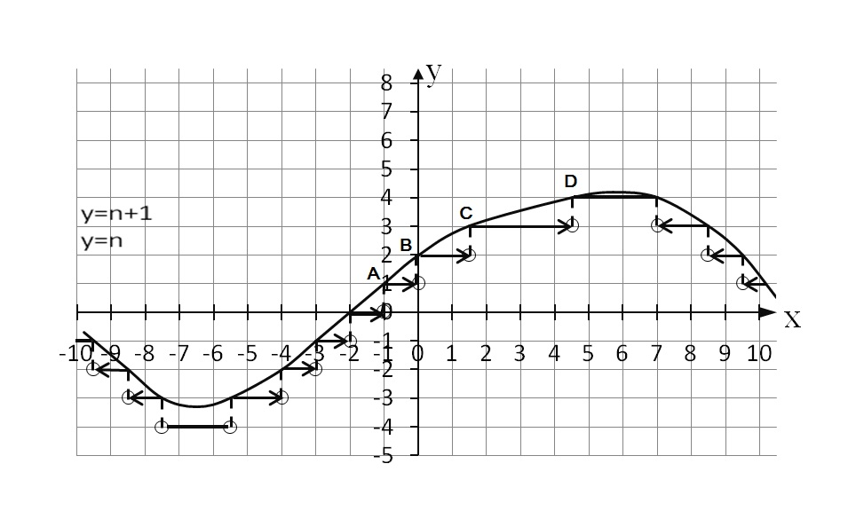

- Для получения остальных точек графика функции у = [f(x)] в указанной полосе часть графика у = f(х), попавшую в полосу, проектируем параллельно оси Оу на прямую у = n. Поскольку любая точка М этой части графика функции у = f(х) имеет такую ординату , что n ≤ < n + 1, то [] = n.
- В каждой другой полосе, где имеются точки графика функции у = f(х), построение проводится аналогично.
Построим график функции у = [х]. Для этого
- Проводим прямые у = n, n = 0; -1; +1; -2; +2; … и рассматриваем одну из полос, образованных прямыми у = n, у = n + 1.
- Отмечаем точки пересечения прямых у = n, у = n + 1 с графиком
функции у = [х]. Эти точки принадлежат графику функции у = [х],
так как их координаты целые числа.
- Для получения остальных точек графика функции у = [х] в указанной полосе часть графика у = х, попавшую в полосу, проецируем параллельно оси О_{у} на прямую у = n, у = n + 1. Поскольку любая точка М этой части графика функции y = x, имеет такую ординату y₀, что n < y₀ < n + 1, то [y₀] = n
- В каждой другой полосе, где имеются точки графика функции у = х, построение проводится аналогично.

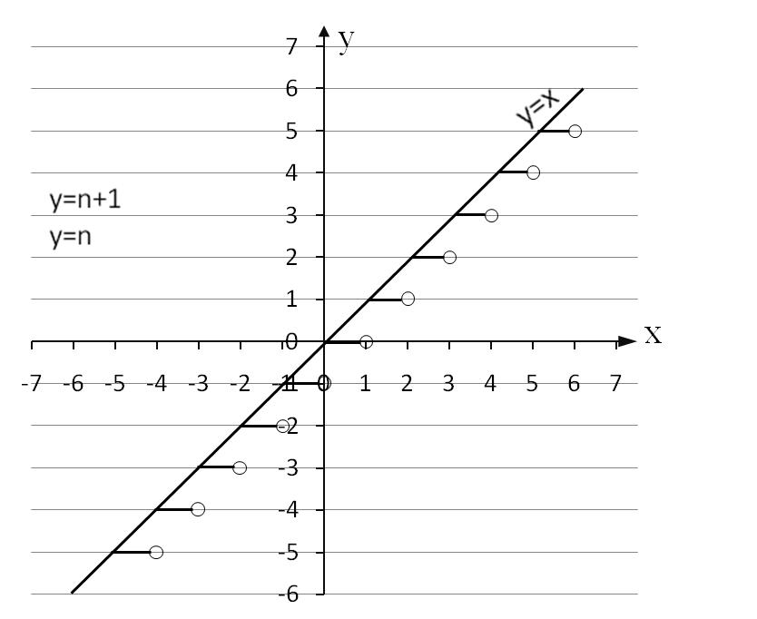
ЗАДАНИЯ ДЛЯ САМОСТОЯТЕЛЬНОГО РЕШЕНИЯ

Постройте графики функций:
- у = ;
- у = 2[sinx];
- y = [3 - 1] + 3;
- у = -[cosx] + 1;
- y = [|x|];
- y = [tgx];
- y = 2[|cosx|] – 4;
- y = 1,5[cosx] – 2;
- y = [ctgx + 2] -1

3.2. Построение графиков функции вида y = f([x])

Пусть дан график некоторой функции у = f(х). Построение графика функции у = f([х]) осуществляется следующим образом:
- Проводим прямые х = n, n = 0; -1; +1; -2; +2; …
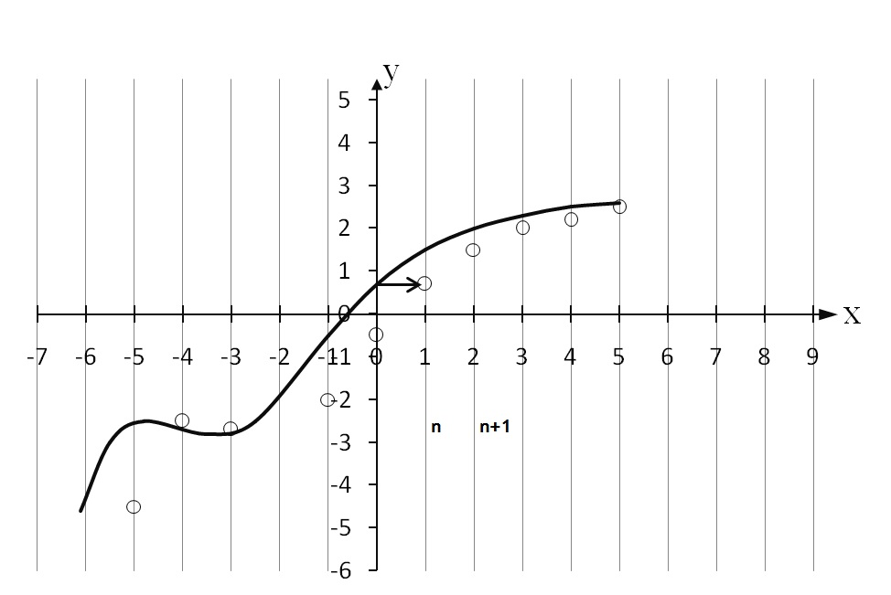
- Рассмотрим одну из полос, образованных прямыми у = n и у = n + 1. Точки А и В пересечения графика функции у = f(х) с этими прямыми принадлежат графику функции у = f([х]), так как их абсциссы – целые числа.
- Для получения остальных точек графика функции у = f([х]) в указанной полосе часть графика функции у = f(х), попавшую в эту полосу, проектируем параллельно оси О_{у} на прямую у = f(n).
- В каждой другой полосе, где имеются точки графика функции у = f(х), построение ведётся аналогично.

Рассмотрим построение графика функции у = . Для этого пунктиром построим график функции у = . Далее
- Проводим прямые х = n, n = 0; -1; +1; -2; +2; …
- Рассмотрим одну из полос, образованных прямыми у = n и у = n + 1. Точки пересечения графика функции у = с этими прямыми принадлежат графику функции у = , так как их абсциссы – целые
числа.
3. В каждой другой полосе, где имеются точки графика функции у = , построение ведётся аналогично.
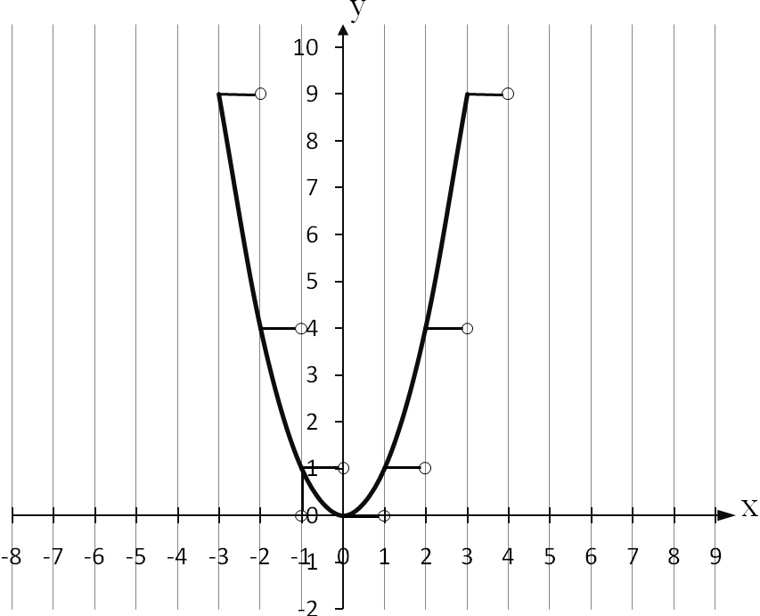

ЗАДАНИЯ ДЛЯ САМОСТОЯТЕЛЬНОГО РЕШЕНИЯ

Постройте графики функций:
- у = sin[x];
- y = cos[x] + 3;
- y = tg[x];
- y = ;
- y = + [x] – 6;
- y = – 4;
- y = 3 - 2[x];
- у = + 2;
- у = 3cos[x] – 4.

§4. Неравенства, содержащие целую или дробную части числа

Назовём основными неравенствами с [х] и {х} следующие соотношения: [х] > b и {х} > b. Удобным методом их решения является графический метод. Поясним его на двух примерах.
Пример 1. [х] ≥ b
Решение. Введём в рассмотрение две функции у = [х] и у = b и начертим их графики на одном и том же чертеже. Ясно, что тогда следует различать два случая: b – целое и b – нецелое.
Случай 1. b – целое
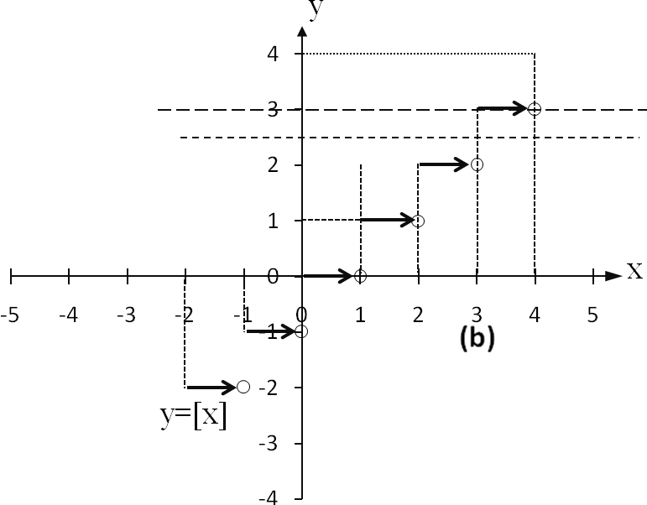
y=b (bZ)
y=b (bZ)

Из рисунка видно, что графики совпадают на [b; b + 1].
Следовательно, решением неравенства [х] ≥ b будет луч х ≥ b.
Случай 2. b – нецелое.
В этом случае графики функций у = [х] и у = b не пересекаются. Но часть графика у = [х], лежащая выше прямой, начинается в точке с координатами ([b] + 1; [b] + 1). Таким образом, решением неравенства [х] ≥ b будет луч х ≥ [b] + 1.

Остальные виды основных неравенств исследуются точно так же. Результаты этих исследований сведены ниже в таблицу.

Вид неравенства | Множество значений
[х] ≥ b, bZ | x ≥ b
[х] ≥ b,  [х] > b, b - любое | x ≥ [b] + 1
[х] ≤ b, b - любое [х] < b, b - любое любое | х < [b] + 1
[х] < b, bZ | х < b
{х} ≥ b, {х} > b, b ≥1 | Решений нет
{х} ≥ b, {х} > b, b < 0 | (-∞; +∞)
{х} ≥ b, {х} > b, 0 ≤ b < 1 | n + b ≤ x < 1 + n  n + b < x < 1 + n, n Z
{х} ≤ b, {х}< b, b ≥ 1 | (-∞; +∞)
{х} ≤ b, {х}< b, b < 0 | Решений нет
{х} ≤ b, {х}< b, 0 ≤ b <1 | n≤x≤b+n  n<x≤b+n, nZ

Рассмотрим пример решения неравенства:
$$\frac{2\left[х\right]−5}{3\left[х\right]−1}>1$$
Заменим [x] на переменную а, где а – целое.
$\frac{\text{2а}−5}{\text{3а}−1}$>1; $\frac{\text{2а}−5}{\text{3а}−1}−1$>0; $\frac{\text{2а}−5−\text{3а}+1}{\text{3а}−1}$>0; $\frac{−а−4}{\text{3а}−1}$>0.

Используя метод интервалов, находим a > -4 [x] > -4
a < 1/3 [x] < 1/3.

Для решения полученных неравенств воспользуемся составленной таблицей:

х ≥ -3,
х < 1. x [-3;1)

Ответ: [-3;1).

ЗАДАНИЯ ДЛЯ САМОСТОЯТЕЛЬНОГО РЕШЕНИЯ.
1) [х] < 2

2) [х] ≤ 2

3) [х] > 2,3

4) [х] 2
5) [х]²-5[х]-6 < 0

6) [х]² - 7[х] + 6 0

7) 30[х]²-121[х] + 80 < 0

8) [х]² + 3[х]-4 0

9) 3{х}²-8{х}-4< 0

10) 110[х]²-167[х] + 163 0

11) $\frac{3\left[x\right]−2}{2\left[x\right]+3}$> 2

12) $\frac{2\left\{x\right\}−5}{3\left\{x\right\}−1}$> 1

13) $\frac{6\left[x\right]+7}{6\left\{x\right\}+7}$ 0

14) $\frac{3[x]−7}{7\left\{x\right\}−3}$0

§5. Целая или дробная часть числа в олимпиадных заданиях
Пример 1.
Доказать, что число $\left[\frac{n}{2}\right]−\text{3n}+(−1)^{n}−1$делится на 5 при любом натуральном n.

Доказательство: Пусть n – четное число, т.е. n=2m, где mN,
поэтому $\left[\frac{n}{2}\right]=\left[\frac{\text{2m}}{2}\right]\text{=m=}\frac{n}{2}$.
Тогда данное выражение имеет вид: $\frac{n}{2}−\text{3n}+1−1=−\frac{\text{5n}}{2}$,
т.е. оно делится на 5 при любом четном n.

Если , n = 2m -1, то
$\left[\frac{n}{2}\right]=\left[\frac{\text{2m}−1}{2}\right]=\left[\frac{\text{2m}−2}{2}+\frac{1}{2}\right]=\left[m−1+\frac{1}{2}\right]\text{=m}−1=\frac{\text{n+}1}{2}−1=\frac{n−1}{2}$,
тогда данное выражение имеет вид:
$$\frac{n−1}{2}−\text{3n}−1−1=−\frac{5(\text{n+}1)}{2}\text{.}$$
Это число при любом нечетном n делится на 5.
Итак, данное выражение при любом натуральном n делится на 5.

Пример 2.
Найти все простые числа вида$\left[\frac{n^{2}}{3}\right]$, где nN .
Решение. Пусть $\text{p=}\left[\frac{n^{2}}{3}\right]$. Если n=3k, то p=3k². Это число будет простым и равным 3, при k=1.
Если n=3k+1, k0, то
$\text{p=}\left[\frac{{\text{9k}}^{2}+\text{6k}+1}{3}\right]=\left[\frac{3({\text{3k}}^{2}+\text{2k})}{3}+\frac{1}{3}\right]={\text{3k}}^{2}+\text{2k}\text{=k}(\text{3k}+2)$, то
Это число будет простым и равным 5 при k=1.
Если n = 3k + 2, k 0, то

$\text{p=}\left[\frac{{\text{9k}}^{2}+\text{12}\text{k+}1}{3}\right]=\left[\frac{3({\text{3k}}^{2}+\text{4k}+1)}{3}+\frac{1}{3}\right]={\text{3k}}^{2}+\text{4k}+1=(\text{3k}+)(\text{k+}1)$
-составное число при любом kN.
Ответ: 3;5

Пример 3.
В ряд выписаны числа кратны двум, трем, шести. Найти число, которое в этом ряду будет стоять на тысячном месте.

Решение:
Пусть х – искомое число, тогда ряд чисел, кратных двум в этом ряду - $\left[\frac{х}{2}\right]$, кратны трем - $\left[\frac{х}{3}\right]$, кратны шести - $\left[\frac{х}{6}\right]$. Но числа кратны шести, кратны двум и трем, т.е. будут подсчитаны трижды. Поэтому из суммы чисел. Кратных двум, трем, шести надо вычесть удвоенное количество чисел кратных шести. Тогда уравнение для решения той задачи имеет вид:

$$\left[\frac{х}{2}\right]+\left[\frac{х}{3}\right]+\left[\frac{х}{6}\right]=\text{1000}$$

Введем обозначения: $\left[\frac{х}{2}\right]\text{=а,}$ $\left[\frac{х}{3}\right]\text{=b,}$ $\left[\frac{x}{6}\right]\text{=с}$
Тогда а+b-c=1000 (*) и по определению целой части числа имеем:
a$\frac{x}{2}$<a+1,
b$\frac{x}{3}$<b+1,
c$\frac{x}{6}$<c+1.
Домножив каждое неравенство почленно на 6, получим:
6a3x<6a+6
6b2x<6b+6
6cx<6c+6
Складывая первые два неравенства, и вычитая из них суммы третье неравенство, получим:
6(a+b+c) 4x< 6(a+b+c) +6
Воспользуемся равенством (*), тогда: 60004x<6006
1500x< 1501
Решениями уравнения будут числа: 1500 и 1501, но по условию задачи подходит только число 1500.
Ответ: 1500

Пример 4.
Известно, что младшему брату не более 8, но не менее 7 лет. Если количество полных лет младшего брата увеличить в 2 раза, а количество неполных лет (т.е. месяцев) его возраста утроить, то в сумме получится возраст старшего брата. Указать возраст каждого из братьев с точностью до месяцев, если известно, что суммарный их возраст равен 21 году и 8 месяцам.
Решение:
Пусть х (лет) – возраст младшего брата, тогда (месяцев) его возраста. По условию задачи (лет) – возраст старшего брата. Суммарный возраст обоих братьев равен:
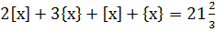 (года).
3( , 3х + , 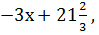
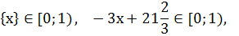
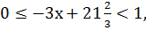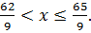
Так как {x}=х - [x], то 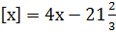 . (Уравнение вида [ax] = bx + c , где a,b,c R)
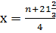, 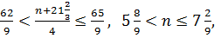 n=6, n=7.
При n=6, х =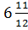 - не удовлетворяет условию задачи.
При n=7, х =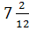 .
Возраст младшего брата - 7лет и 2 месяца.
Возраст старшего брата – 14 лет и 6 месяцев.
Ответ: возраст младшего брата - 7лет и 2 месяца,
возраст старшего брата - 14 лет и 6 месяцев.

Задания для самостоятельного решения.

1. Решите уравнения: а) x+2[x] = 3,2; б) x³ –[x] =3

2. Натуральные числа m и n взаимно просты и n<m. Какое число больше:
$\left[1∗\frac{m}{n}\right]+\left[2∗\frac{m}{n}\right]+\text{.}\text{.}\text{.}+\left[n∗\frac{m}{n}\right]$ или $\left[1∗\frac{n}{m}\right]+\left[2∗\frac{n}{m}\right]+\left[m∗\frac{n}{m}\right]$
Знак (*) следует читать, как умножение.

3. Дано число x, больше 1. Обязательно ли имеет место равенство
$\left[\sqrt{\left[\sqrt{х}\right]}\right]=\left[\sqrt{\sqrt{х}}\right]$?

Решите систему уравнений: x+[y]+{z} = 1,1
y+[z]+{x}=2,2
z+[x]+{y}=3,3.

4. Известно, что количество полных метров в ленте в 4 раза больше количества неполных метров (т.е. сантиметров). Определить максимально возможную длину ленты.

Ответы на задания для самостоятельного решения.

Знак «Є» следует читать «принадлежит»

§1 2. а) хЄ [0;1), у ЄZ; в) х Є (0;1), у = -1; -2; -3;…
б) х Є Z; у Є (-1;0] г) х Є Z; у Є [0;1)
3. а) |х-у|< 1
б) (х-у) Є Z
4. [a]>{a}, если а ≥ 1, {a} ≥ [a], если а < 1.

§2. 2.1 1) [0,4; 0,9) 7) корней нет
2) корней нет 8) [-1.25; -0,75)
3)корней нет 9) корней нет
4) если х > 0, то [2;$\sqrt{5}$)
если х < 0, то (-$\sqrt{5}$; -2] 10) х- целое
5) [2;3) и [-2;-1) 11) 0
6) [-6,3; -5,3) 12) [3; 13/4)

2.2 7/15; 0,8

2.3 1) 0,5; 1 6) 0;1;2;3;…
2) 1 7) -2
3) -2/3; -1/3; 0 8) ±1/3
4) 0; 1,5 9) -3; -1,5
5) -1/4 10) 5 решений

2.4 1) [-9; -8) 6) [2;3)
2) корней нет 7) х= n+1/3, где n-целое число
3) [3;4), [-3;-2) 8) [3;4)
4) х-целое число 9) х= n+1/3, где n-целое число
5) [2;3) и [-2;-1) 10) [-1;0)

2.5 1) х = n+5/7; у = n +1/7, где n – целое число
2) х = 4; у = 5
3) х Є [2;3), у=0.
4) нет решений

§4. 1) (- ∞; 2) 8) (- ∞; -3) ; [1;+∞ )
2) (- ∞; 3) 9)[n+2/3; n+1] , nЄ Z
3) [3;+∞) 10) R
4) [2;+∞) 11) (-7;-1)
5) [0;6) 12) [n; n+1/3] , n Z
6) (- ∞; 2);[6;+∞) 13) (- ∞; -1)
7) [1;4) 14) [n; n+3/7], n≥3, n Z

§5. 1. а) х = 1,2
Если {х} - дробная часть числа х, то [х] + {х} = х.
Тогда [х] + {х} + 2[х] = 3,2. 3[х] + {х} = 3,2. Так как 3[х] – целое а 0 ≤ {х} < 1, то {х} = 0,2 и 3[х] = 3. Значит х = 1,2.

б) х =$\sqrt[3]{4}$.
Указание. [х] = х- {х}, где 0 ≤ {х} < 1- дробная часть;
х³ - х + {х} = 3, откуда 2 < х(х²- 1) ≤ 3.

- Первая сумма больше второй на m – n .

- Обязательно.
Указание. Если [√$\sqrt{х}$] = n, то n⁴ ≤ х < (n + 1)⁴. Теперь легко
доказать, что [√ [$\sqrt{х}$] ] = n.

- (1; 0,2; 2,1)
- 3м 75 см.

Список литературы
- Алексеева В., Ускова Н. Задачи, содержащие целую и дробную части числа// Математика. 1997. №17. С.59-63.
- Воронова А.Н. Уравнение с переменной под знаком целой или дробной части// Математика в школе. 2002.№4. С. 58-60.
- Воронова А.Н. Неравенства с переменной под знаком целой части// Математика в школе. 2002. №2. С.56-59.
- Галкин Е.В. Нестандартные задачи по математике. Алгебра: Учеб. пособие для учащихся 7-11 кл. Челябинск: «Взгляд», 2004.
- Дополнительные главы по курсу математики 10 класса для факультативных занятий: Пособие для учащихся/ Сост. З.А. Скопец. М.: Просвещение, 1979.
- Еровенко В.А., О.В.Михаськова О.В. Методологический принцип Оккама на примере функций целой и дробной частей числа// Математика в школе. 2003. №3 . С.58-66.
7. Кирзимов В. Решение уравнений и неравенств, содержащих целую и
дробную часть числа// Математика. 2002 .№30. С. 26-28.
8. Шрайнер А.А. «Задачи районных математических олимпиад
Новосибирской области». Новосибирск 2000.
9. Справочник «Математика», Москва «АСТ-ПРЕСС» 1997.
10. Райхмист Р.Б. «Графики функций. Задачи и упражнения». Москва.
«Школа – пресс» 1997.
11. Мордкович А.Г., Семёнов П.В. и др. «Алгебра и начала анализа. 10
класс. Часть 2. Задачник. Профильный уровень» Смоленск
«Мнемозина» 2007.

